Нестационарные торговые объекты и холодильное оборудование,
демонтированные в период с 14.12.2020 по 18.12.2020
№ п/п | До | Адресный ориентир | После
Левобережный район
1 | 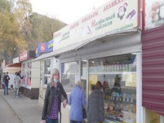 | ул. Писарева, 1а | 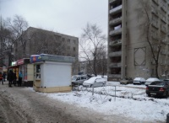
Центральный район
2 | 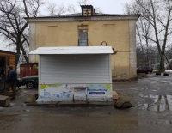 | ул. Ломоносова, 116/3 | 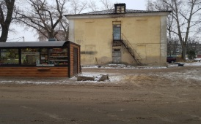
3 | 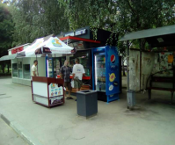 | ул. Ломоносова, 114/8  2 единицы холодильного оборудования | 